新北市立溪崑國民中學112學年度第二學期第二次定期評量 自然科 試題卷
八年級 班 座號 姓名
一、單選題：每題2.5分
（ ）1.關於鈉原子（Na）變成鈉離子（Na+）的敘述，下列何者正確？
(A)鈉原子得到1個質子變成鈉離子 (B)鈉原子失去1個電子變成鈉離子
(C)鈉原子和鈉離子化學性質相似 (D)鈉離子有毒性，不可食用。
（ ）2.氯化鈣在水中解離：CaCl2 → Ca2＋＋2Cl－，下列有關氯化鈣的敘述何者錯誤？
(A)溶液中陰離子的數目是陽離子數目的2倍 (B)溶液中同時有H＋和OH－存在
(C)溶液可導電，CaCl2為電解質 (D)鈣離子的質子數比鈣原子多兩個，故帶+2電荷。
（ ）3.有關電解質的敘述，下列何者錯誤？
(A)電解質必須是化合物 (B)電解質之水溶液必能導電
(C)電解質之水溶液導電時，在兩極處必有化學反應發生 (D)溶於水能導電的化合物，其純液態時必能導電。
（ ）4.氫氧化鈣（Ca(OH)2）水溶液在導電時，水溶液中解離的情形與離子移動的方向，下列何者正確？（ Ca2+ OH-）
(A) 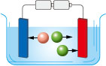 (B) 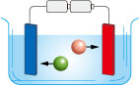 (C) 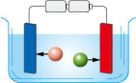 (D) 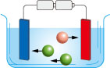 電池說明：(-)(+)
（ ）5.小崑測試一種無色水溶液，以紅色石蕊試紙測試時顏色沒有變化，放入大理岩則產生氣泡。下列何者最可能為此水溶液中所含的溶質？
(A)CH3COOH (B)Ca(OH)2 (C)NaOH (D)NaCl
（ ）6.關於酸鹼溶液的性質，下列敘述何者正確？
(A)石灰水可清洗金屬表面 (B)氨可添加於食品中以增添風味
(C)硫酸可溶解油脂 (D)硝酸照光會分解出有有色氣體
（ ）7.若濃度均為0.l M的500mL水溶液，下列哪一杯水溶液所解離的粒子總數最多？
(A)C6H12O6 (B)H2SO4 (C)NaOH (D)CH3COOH
（ ）8.在純水中加入少量的氧化鈣，則下列有關水溶液中氫離子濃度變化的敘述，何者正確？
(A)氫離子濃度漸增，且[H＋]＞10－7M (B)氫離子濃度漸減，且[H＋]＜10－7M
(C)氫離子濃度不變，且[H＋]＝10－7M (D)氫離子濃度漸減至0
（ ）9.甲液體是一般純水，乙液體是氨水，丙液體是食醋，三者的pH值依大小順序排列，下列何者正確？
(A)乙＞甲＞丙 (B)乙＞丙＞甲 (C)甲＞乙＞丙 (D)甲＞丙＞乙
（ ）10.燒杯中盛有0.1M氫氧化鈉100mL，若在燒杯中逐漸滴入稀鹽酸0.1M水溶液，有關燒杯中水溶液的氫離子濃度變化的敘述，何者正確？
(A)氫離子濃度漸增 (B)氫離子濃度漸減 (C)氫離子濃度先增後減 (D)氫離子濃度先減後增
（ ）11.下列哪一項是酸鹼中和的反應式？
(A)H＋＋OH－→H2O (B)H2O→H＋＋OH－ (C)2H2O→2H2＋O2 (D)2H2＋O2→2H2O
（ ）12.鹽酸與氫氧化鈉反應會產生水和鹽類，請問此反應與下列何者相似？
(A)雙氧水加入二氧化錳 (B)燃燒的鎂帶放入氫氧化鈉水溶液中 (C)醋酸與氨水混合 (D)鎂帶放入稀鹽酸中
(題組)小溪欲用食醋進行酸鹼中和反應，實驗室備有下列各種器材與藥品，試回答13~16題。
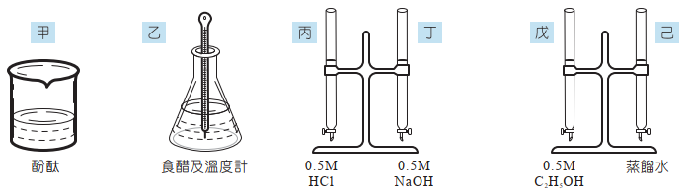
C2H5OH

（ ）13.進行中和食醋的反應時，酚酞指示劑應加入下列何者中？
(A)乙 (B)丙 (C)丁 (D)戊
（ ）14.承上題，應該使用哪一隻滴定管進行滴定實驗？
(A)丙 (B)丁 (C)戊 (D)己
（ ）15.中和反應過程中，乙杯溶液以加入的NaOH水溶液體積對pH值作圖，下列何著較合理？
(A) (B) (C) (D)
（ ）16.整個中和反應過程，乙杯溶液的顏色變化，下列何者正確？
(A)無色→黃色 (B)紅色→無色 (C)紅色→黃色 (D) 無色→紅色
（ ）17.將濃度為2M的葡萄糖水溶液500毫升，分裝於兩燒杯中，體積分別為200毫升及300毫升，則此兩燒杯中葡萄糖分子數目比為何？
(A)1：1 (B)1：2 (C)2：3 (D)3：2。
（ ）18.有關常見鹽類的俗稱與用途。請問哪一項內容是錯誤？
(A)石膏的化學成分為CaSO4，可用來作石膏像、模型或骨折時固定用的石膏模
(B)NaCl為食鹽主要成分，用於調味及保存食物用
(C)Na2CO3常作為烘焙時膨鬆劑的成分，又稱為烘焙鹼，另稱為小蘇打
(D)CaCO3為大理石及貝殼的主要成分，常用於建築材料。
（ ）19.便利商店使用低溫宅配鮮奶及果汁等飲料，其主要是考慮什麼因素影響？
(A)所有宅配都使用低溫 (B)低溫宅配可以降低運輸成本
(C)在低溫環境中催化劑可以達到保鮮效果 (D)較低的溫度可減緩腐敗
（ ）20.濃度均為0.5M的醋酸、鹽酸、硫酸，分別加入顆粒大小、質量皆相等的貝殼粉，則產生氣體最快的試管為何者？
(A)醋酸 (B)鹽酸 (C)硫酸 (D)因濃度均相等，產生氣體一樣快
（ ）21.小溪做雙氧水製氧的實驗，他將二氧化錳與水放在錐形瓶中，再從薊頭漏斗加入雙氧水，並用碼錶記錄集滿一瓶氧氣所需的時間，實驗紀錄如表所示。下列有關此實驗的敘述何者正確？
 | 30％雙氧水  水溶液體積（mL） | 水的體積  （mL） | 二氧化錳  （g） | 收集時間  （s）
甲 | 10 | 10 | 1 | 200
乙 | 10 | 10 | 2 | 100
丙 | 10 | 10 | 3 | 67
丁 | 10 | 10 | 4 | 50
(A)雙氧水的濃度會影響氧氣的生成速率 (B)二氧化錳的質量愈大，氧氣的總生成量愈多
(C)二氧化錳的質量會影響氧氣的生成速率 (D)二氧化錳為此實驗的反應物
（ ）22.以粒子碰撞的觀點，反應物粒子互相碰撞的機會愈多，反應速率愈快，則下列何項操作無法使反應速率變快？
(A)將反應物顆粒磨成粉末 (B)將可溶性的固體反應物配成溶液
(C)水溶液的反應物加入蒸餾水 (D)提高反應時的溫度
（ ）23.下列何者是因為反應物的接觸面積大，而使反應速率加快的實例？
(A)通風不良的木材加工廠容易因火花引起氣爆 (B)鈉比銅更容易在空氣中燃燒
(C)大理岩在濃鹽酸中冒泡更快 (D)相同重量的碳酸鈣與鹽酸反應時顆粒越大，反應速率越快
（ ）24.中秋節常常被稱人們為「烤肉節」，人們會在戶外空曠處一起烤肉賞月，烤肉起火時常會加木炭敲成小塊，會更容易將木炭火點燃。關於將木炭「敲成小塊」的動作，主要是考慮下列何種影響反應速率的因素？
(A)溫度 (B)催化劑 (C)物質本質 (D)接觸面積
（ ）25.當可逆反應達成平衡狀態時，下列敘述何者正確？
(A)反應物不再轉變成生成物 (B)正、逆反應速率均為零
(C)反應物濃度等於生成物濃度 (D)正、逆反應速率相等
（ ）26.氮氣與氫氣在高溫、高壓下製氨的化學反應為一可逆反應，其反應式如下所示，當反應達平衡後，下列哪一項方法無法改變原平衡狀態？
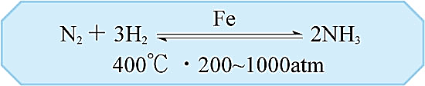
(A)增加氮氣與氫氣的濃度 (B)加入更多的Fe (C)增高溫度 (D)降低溫度
（ ）27.已知溴溶於水後的溴水溶液為紅棕色，該紅棕色是溴分子的顏色。溴水的可逆反應為：
Br2＋H2OH＋＋Br－＋HbrO，若要使整個溶液顏色變得更淺，請問可加入下列何種物質？
(A)食鹽水 (B)鹽酸 (C)氫氧化鈉 (D)硫酸
（ ）28.在25℃下，某固定體積之密閉系統中的化學反應已達成平衡，其反應式如下所示，則下列敘述何者正確？
2NO2（g）N2O4（g）＋熱量
（紅棕色） （無色）
(A)當系統溫度下降時，氣體顏色變深 (B)當系統溫度上升時，反應向左進行
(C)當系統溫度上升時，N2O4分子數增加 (D)當系統溫度上升時，氣體總分子數減少
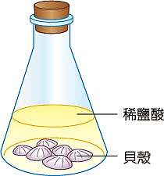
（ ）29.貝殼（CaCO3）與稀鹽酸置於密閉的錐形瓶中，反應初期會產生二氧化碳（CO2）的氣泡；靜置一段時間後，看到錐形瓶內不再產生氣泡；此時拔開橡皮塞，又可看見氣泡從溶液中冒出。有關橡皮塞拔開前的現象，下列解釋何者正確？
(A)錐形瓶中化學反應已停止 (B)錐形瓶內反應均已達平衡
(C)貝殼中的CaCO3已完全用盡 (D)溶液中的HCl已完全用盡
(題組)小崑在畫有「＋」的白紙上置放一燒杯，將定量的硫代硫酸鈉溶液及鹽酸溶液同時倒入燒杯中，並開始計時，直到溶液顏色恰可遮住紙上的「＋」時停止計時，請依據下表實驗數據，回答30~33題。
實驗條件 | 甲 | 乙 | 丙 | 丁 | 戊 | 己
實驗條件 | 溫度（℃） | Na2S2O3  濃度（M） | HCl濃度（M） | 時間（秒） | 時間倒數（1/秒） | S生成量
1 | 30 | 0.40 | 0.30 | 40 | 0.025 | M1
2 | 50 | 0.40 | 0.30 | 20 | 0.050 | M2
3 | 50 | 0.40 | 0.60 | 15 | 0.067 | M3
4 | 70 | 0.40 | 0.30 | 10 | 0.100 | M4
5 | 70 | 0.80 | 0.30 | 5 | 0.20 | M5
（ ）30.五次實驗在停止計時的瞬間，遮蓋「＋」字記號的硫生成物產量分別為M1、M2、M3、M4、M5則五者間的大小關係應該為何？
(A)M1＞M2＞M3＞M4＞M5 (B)M1＜M2＜M3 ＜M4＜M5 (C)M1＝M2＝M3＝M4＝M5 (D)無法判斷
（ ）31.由第1、2、4次實驗中的操作變因與控制變因，下列敘述何者正確？
(A)操作變因為時間，控制變因為HCl濃度與Na2S2O3濃度
(B)操作變因為溫度，控制變因為時間
(C)操作變因為HCl濃度與Na2S2O3濃度，控制變因為溫度
(D)操作變因為溫度，控制變因為HCl濃度與Na2S2O3濃度
（ ）32.由第2、3次實驗中的操作變因與控制變因，下列敘述何者正確？
(A)操作變因為HCl濃度，控制變因為溫度與Na2S2O3濃度
(B)操作變因為溫度，控制變因為時間
(C)操作變因為HCl濃度與Na2S2O3濃度，控制變因為溫度
(D)操作變因為溫度，控制變因為HCl濃度與Na2S2O3濃度
（ ）33.根據1、2、4次實驗結果可歸納出哪一個結論？
(A)溫度愈高，產生的二氧化硫愈多 (B)溫度愈高，硫生成的反應速率愈快
(C)溫度愈高，遮住「＋」字記號所需時間愈長 (D)反應速率與溫度成正比
（ ）34.關於催化劑的敘述，下列哪一項錯誤？
(Ａ)催化劑有選擇性，不同的反應要用不同的催化劑 (Ｂ)任何物質都可藉由催化劑使其產生反應
(Ｃ)催化劑能改變反應的反應速率 (Ｄ)生物體內具有催化作用的物質稱為酶或酵素。
（ ）35.在下列情況中，哪些可達到平衡狀態？(甲)密閉容器內裝半滿的水；(乙)密閉容器內裝大理石與稀鹽酸；(丙)開放容器內裝酒精；(丁)飽和溶液中的溶質。
(Ａ)甲乙 (Ｂ)甲丁 (Ｃ)甲乙丁 (Ｄ)乙丙丁。
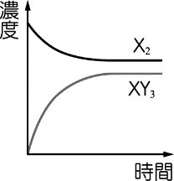
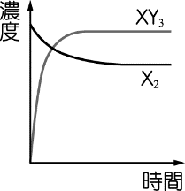
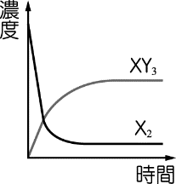
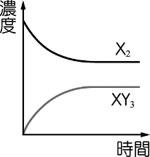
（ ）36.在一密閉容器內，等莫耳的X2和Y2進行下列反應：2X2(g)＋3Y2(g)→2X2Y3(g)，達成平衡。下列那一圖最能代表在此過程中，X2和X2Y3的濃度隨時間變化的情形？
(Ａ) (Ｂ) (Ｃ) (Ｄ)
X2Y3
X2Y3
X2Y3
X2Y3
（ ）37.將兩種不同的氧化物分別置入裝有等量水的甲、乙兩燒杯中，兩種化合物解離後產生H＋與OH－的比例如圖所示，則下列敘述何者正確？
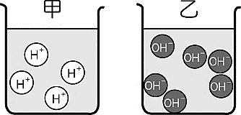
(Ａ)測量pH值的結果：甲＞乙 (Ｂ)甲杯和乙杯混合過程有放熱現象
(Ｃ)甲杯和乙杯混合後水溶液呈酸性 (Ｄ)在甲杯中加入廣用指示劑，水溶液可能呈藍色。
（ ）38.我們的胃中有很強腐蝕性的鹽酸（HCl），幫助我們消化食物，但有時因為進食不定時或過量進食，胃酸會過量產生，引起食道或胃部不適，這時，可以服用制酸劑(Antacids)，又稱胃藥，用於中和人體分泌的胃酸，降低胃裡的酸度。常見的制酸劑成分以含有鎂、鈣或鋁化合物為主，可分為弱鹼性碳酸鹽類和兩性的氫氧化物。碳酸鹽類如碳酸鈣(CaCO3)、碳酸鎂(MgCO3)、碳酸氫鈉(NaHCO3)、碳酸氫鉀(KHCO3)等；氫氧化物如氫氧化鎂(Mg(OH)2)、氫氧化鋁(Al(OH)3)等。各種制酸劑和胃產生多餘的鹽酸進行中和反應，下列何者較為恰當 :
（Ａ）KHCO3 + HCl → KCl + H2O + CO2 （Ｂ）Al(OH)3 + 2HCl → AlCl2 + H2O
（Ｃ）Mg(OH)2 + HCl → MgCl + 2H2O （Ｄ）CaCO3 + 2HCl →H2CO3 ＋ CaCl2 + H2O
(題組)大多數石灰岩地層是在上億年前的海洋環境形成，經地殼運動抬升到地表，在長期溶蝕、侵蝕風化、構造擠壓、 崩塌斷陷等地質作用下塑造出各種地貌形態。石灰岩的主成分──碳酸鈣（CaCO3），其溶解和沉澱過程可透過下列化學反應式表達:CaCO3 + CO2 + H2O Ca2+ + 2HCO-，一般而言雨水的pH值小於 7，在溶解土壤和大氣中的二氧化碳（CO2）後更低，足以溶解碳酸鈣。而當地表水滲入石灰岩層溶解大量碳酸鈣後，便形成 CaCO3 過飽和溶液，而當此溶液封閉在岩石中，會使其中的 CO2無法逃逸。因此，下滲的岩溶水進入洞穴後為與洞穴大氣壓平衡，會從溶液中釋出 CO2。請依據上述回答39-40題
（ ）39.請依據上述說明當環境中的雨水較酸時將會有什麼現象?
(A)雨水越酸反應將往左移動，碳酸鈣從水中沉澱出來 (B)溶液中鈣離子將變成碳酸鈣沉澱
(C)當溶解的二氧化碳越多，溶液pH會越高 (D) 可以溶解更多的石灰岩，變成離子而被帶走
（ ）40.關於上述「下滲的岩溶水進入洞穴後為與洞穴大氣壓平衡，會從溶液中釋出 CO2」，將會使反應式有何現象發生?
(A)造成上述反應式向右進行，使碳酸鈣從中沉澱出來 (B)造成上述反應式向左進行，使碳酸鈣溶解
(C)造成上述反應式向左進行，使碳酸鈣從中沉澱出來 (D)造成上述反應式向右進行，使碳酸鈣溶解

112-2-2 八年級 自然科－解答
1 | 2 | 3 | 4 | 5 | 6 | 7 | 8 | 9 | 10
B | D | D | A | A | D | B或C | B | A | A
11 | 12 | 13 | 14 | 15 | 16 | 17 | 18 | 19 | 20
A | C | A | B | A | D | C | C | D | C
21 | 22 | 23 | 24 | 25 | 26 | 27 | 28 | 29 | 30
C | C | A | D | D | B | C | B | B | C
31 | 32 | 33 | 34 | 35 | 36 | 37 | 38 | 39 | 40
D | A | B | B | C | D | B | A | D | C

